МИНИСТЕРСТВО ОБРАЗОВАНИЯ И НАУКИ РОССИЙСКОЙ ФЕДЕРАЦИИ

Федеральное государственное автономное образовательное учреждение

высшего образования

**«Нижегородский государственный университет им. Н.И. Лобачевского»**

**Национальный исследовательский университет**

**Институт информационных технологий, математики и механики**

**Кафедра математического обеспечения и суперкомпьютерных технологий**

**Отчет по учебной практике**

**«Преобразование арифметических операций в обратную польскую запись»**

**Выполнил:** студент группы 381706-1

Полетуева Анастасия Николаевна

___________ Подпись

**Научный руководитель:**

ассистент каф. МОСТ ИИТММ ___________________ Лебедев И.Г

Нижний Новгород

2018.

Содержание

1. Введение 3

2. Постановка задачи 4

3. Руководство пользователя 5

4. Руководство программиста 6

4.1. Описание структуры программы 6

4.2. Описание структур данных 6

4.3. Описание алгоритмов 7

5. Заключение 9

# Введение

**Основная цель данной работы** – разработка программы, осуществляющей перевод арифметических выражений в обратную польскую запись и производящую необходимые расчеты.

**Обратная польская запись** – форма записи математических и логических выражений, в которой операнды расположены перед знаками операций. Это позволяет записывать любое численное выражение без использования скобок.

Обычные математические операнды, записываемые в виде: x+y, называются инфиксной нотацией. Она понятна и привычна для всех людей, но не для компьютера. Любая подобная операция сводится к функции от двух параметров – x и y. Главной проблемой такого подхода являются такие свойства, как приоритет операций и их ассоциативность. Из-за этого определение функции инфикса становится нетривиальной задачей. Вычисление инфиксного выражения часто требует изменения порядка операторов и их операндов. Кроме того, приходится использовать скобки, чтобы нотация выглядела более наглядно.

Постфиксная нотация, именуемая также обратной польской нотацией, предлагает записывать оператор после его операнда. Так выражение xy+ эквивалентно x+y.

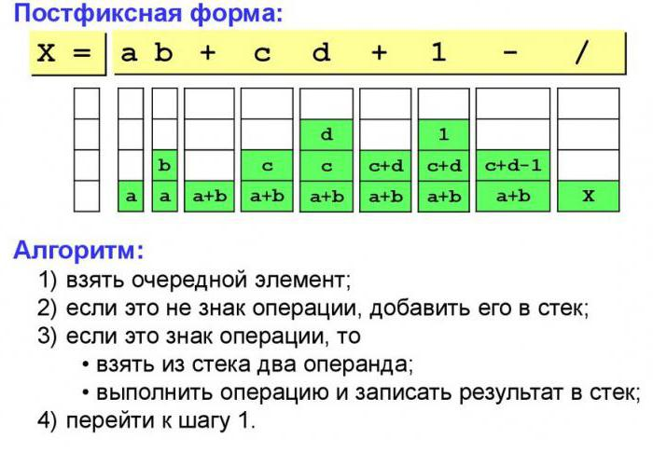

Рисунок 1 Постфиксная форма

Достоинством обратной польской записи является то, что она обобщается n-адическим оператором, а инфиксная нотация на самом деле работает только с двумя операндами, т.е. по своей природе подходит только для бинарных операций. Еще одним достоинством обратной польской записи служит то, что приоритетом операций служит порядок их появления, при этом никогда не понадобятся скобки.

# Постановка задачи

Выполнение работы предполагает решение следующих задач:

1. Разработка и реализация метода перевода выражений из инфиксной в постфиксную нотацию ConvertToPolish. А также разработка и реализация метода, вычисляющего результат выражения, записанного в постфиксной нотации.
2. Пример программы, демонстрирующий работу этих двух методов.
3. Написание набора автоматических тестов с использованием Google C++ Testing Framework и проверка работоспособности методов классов.

# Руководство пользователя

При запуске программы пользователя просят ввести математическое выражение, для дальнейшего преобразования в обратную польскую запись и, непосредственно, вычисления. После этого, на экран выводятся: выражение в инфиксной записи, выражение в обратной польской записи.

# Руководство программиста

## Описание структуры программы

Программа состоит из следующих модулей:

* Модуль PolishLib. Статическая библиотека. Включает в себя заголовочный файл Polish.h, в котором описаны методы перевода в обратную польскую запись и вычисления результата в ней*.*
* Модуль PolishTest. Набор тестов для проверки работоспособности всех методов. Включает в себя файл *PolishTest.cpp.* Разработаны они с помощью использования Google C++ Testing Framework.
* Модуль Polish. Пример вычисления арифметического выражения с помощью перевода в обратную польскую запись. Включает в себя файл с реализацией *main.cpp.*

## Описание структур данных

**Файл Polish.h:**

GetOperationPrt(char op) - получить приоритет операции

IsOperation(char op) - проверка на знак операции Calculate(char* mem, int len) — вычислить выражение в польской записи

ConvertToPolish(char * exp, int len) - пребразование к польской записи

## Описание алгоритмов

**Преобразование выражения из инфиксной формы в обратную польскую запись.**

* + - 1. Приоритет операций:

|  |  |
| --- | --- |
|  |  |

* + - 1. Для хранения операций используется стек st

# Заключение

В ходе выполнения был разработан класс польской записи, в которой и описаны методы для перевода в обратную польскую запись и осуществления расчетов в ней. Для проверки работоспособности всех методов, были написаны автоматические тесты, реализованные с использованием Google C++ Testing Framework, и пример перевода арифметического выражения в обратную польскую запись и вычисление его результата для пользователя.

1. **Литература**
2. Fb.ru: Обратная польская запись: алгоритм, методы и примеры http://fb.ru/article/321181/obratnaya-polskaya-zapis-algoritm-metodyi-i-primeryi.
3. Википедия: свободная электронная энциклопедия: на русском языке: [https://ru.wikipedia.org/wiki/Обратная-польская_запись